Braas Achat 12V Naturrot/Kupferrot Modulstütze inkl. Sicherheitspfanne

BMI Deutschland BRAAS

Eigenschaften

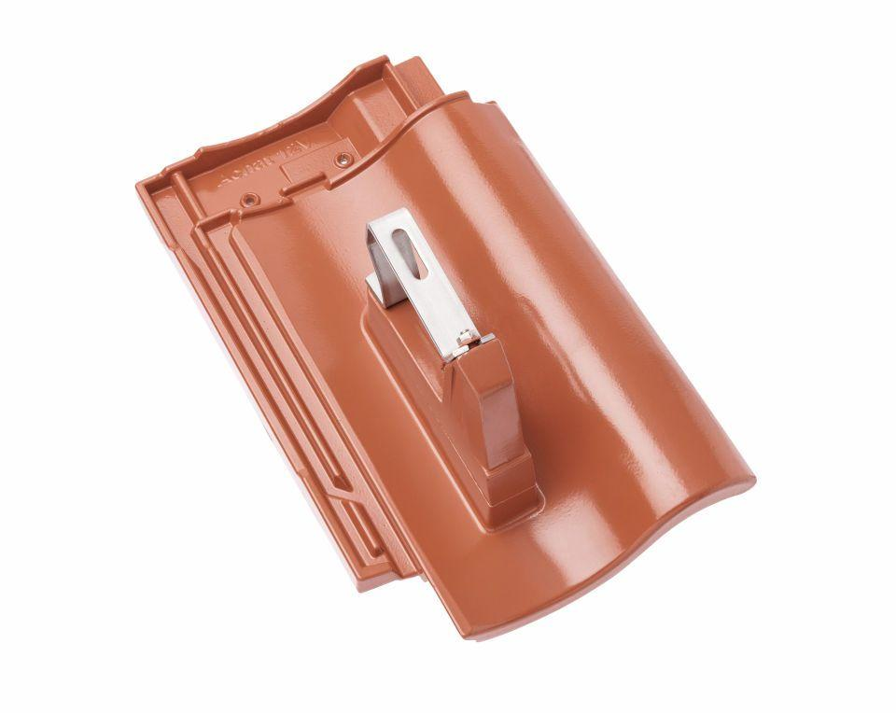

GTIN:

4019503128803

HAN:

09029503

Farbton

rot

Werkstoff

Aluminium

Breite (mm)

277,00

Höhe (mm)

200,00

Länge (mm)

446,00